RENCONTRE MONDIALE DES FAMILLES - DUBLIN 2018
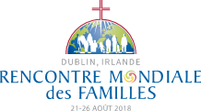
Pour suivre la Rencontre Mondiale des Famille avec le Pape François : Cliquez ICI
Site Officiel de la Rencontre Mondiale des Familles : Cliquez ICI

